Budapesti Műszaki és Gazdaságtudományi Egyetem
Szoftvertechnológia (VIMIAB04)


LAB3: CI és Statikus technikák
Jegyzőkönyv

Tóth Marcell Tamás (B83YGQ)
2026. szeptember 6.

Feladat: GitHub tároló létrehozása, klónozás
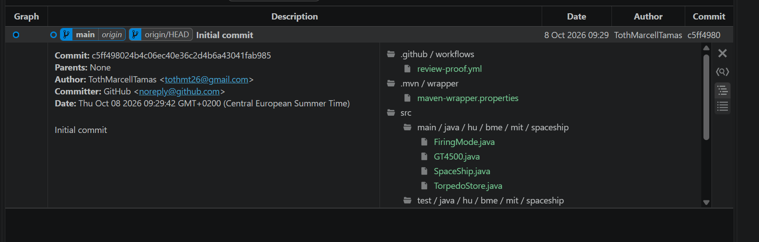

Feladat: CI feladatok (GitHub Actions)
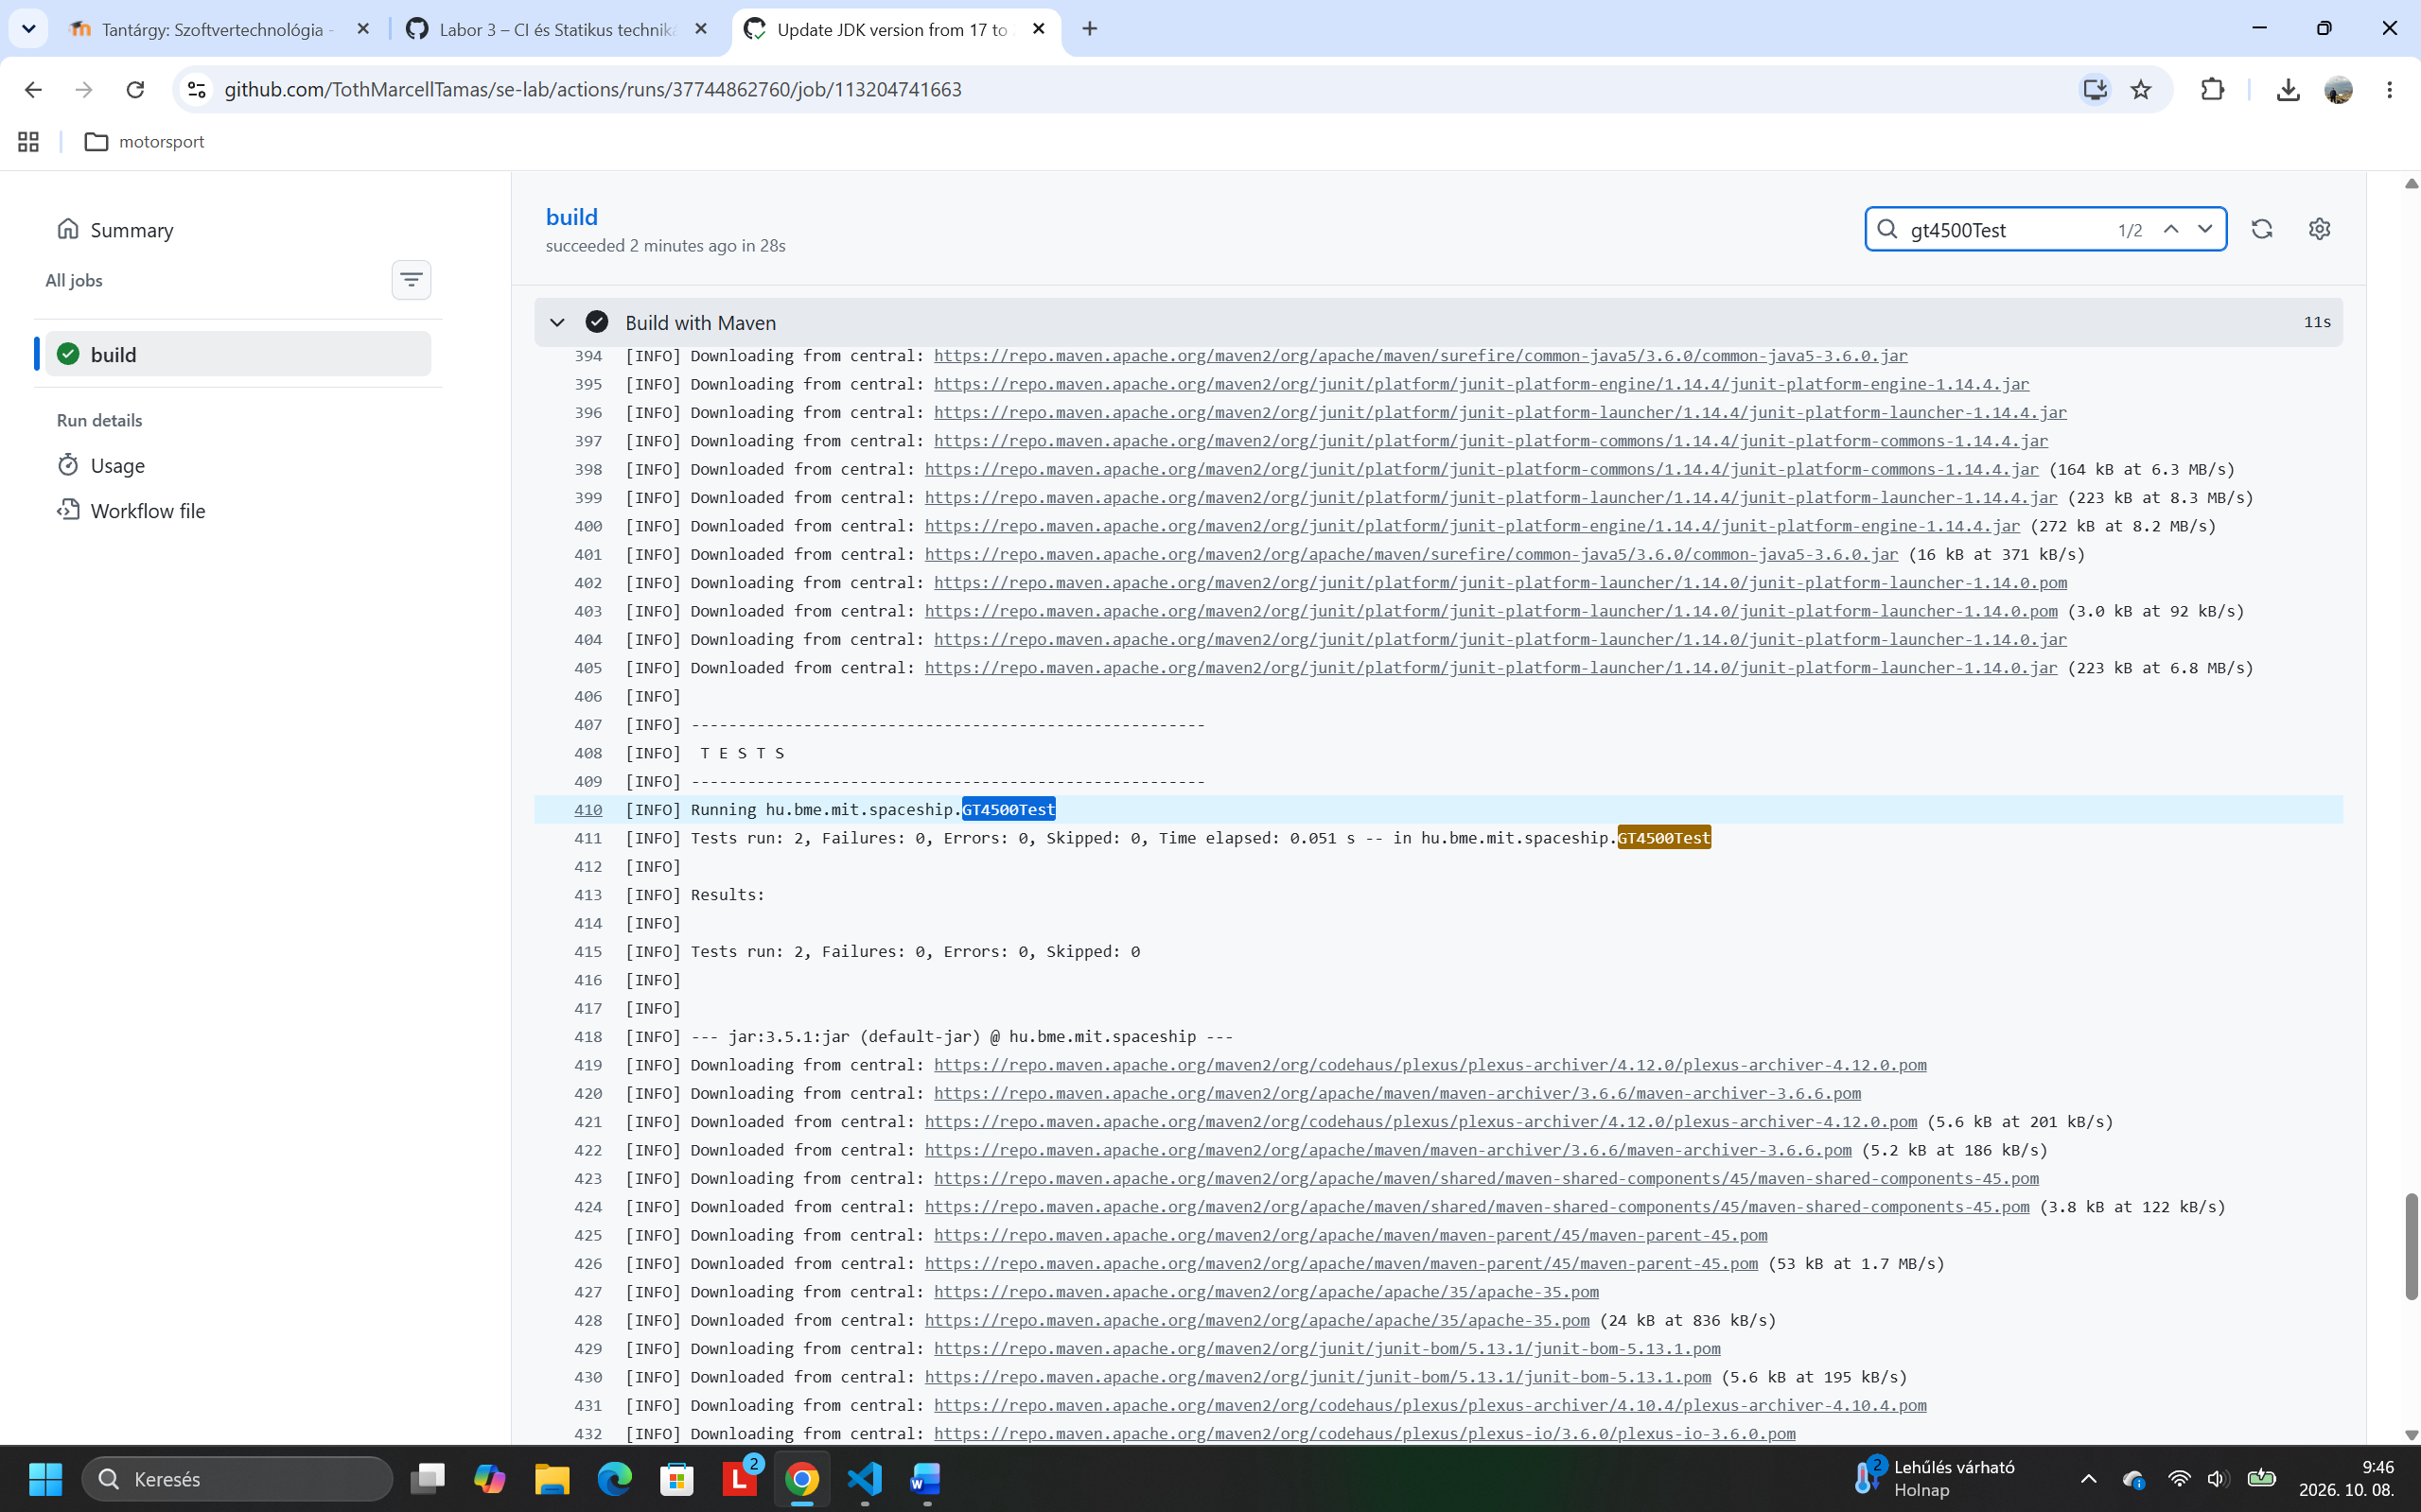

Feladat: Távoli Git kezelés: eltérés a lokális és távoli ág között
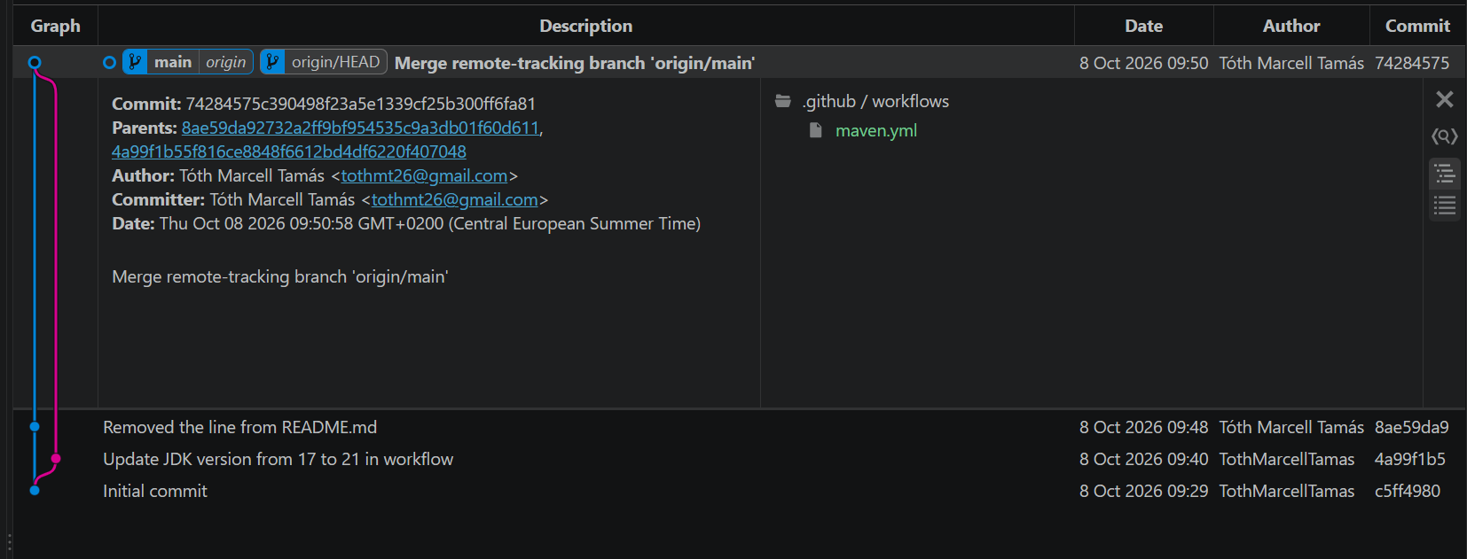

Feladat: SonarQube for IDE (Statikus ellenőrzés lokálisan)
- Throw this exception or remove this useless statement. ln33
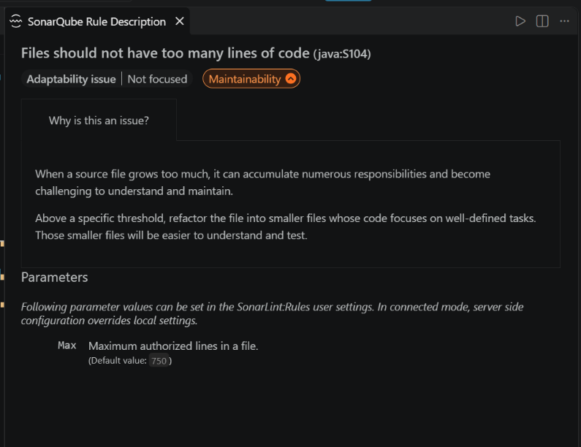
Ez egy tényleges hibajelzés. Ha létrehozzuk a hibajelzést de nem dobjuk el az értelmetlen, mert így sosem lesz jelezve.
- Save and re-use this "Random". Ln 29
Több random használata felesleges és lassítja a programot, tehát ez is hiba.
- Was "-=" meant instead? ln44
Újabb hiba. Ezzel nem csökkenti, hanem negatívra állítja a torpedószámlálót.
Érdekes szabályok:
A sonarqube azt is képes vizsgálni, hogy mikor van helytelenül for ciklus használva while helyett.
Azt is képes vizsgálni hogy hány sor van a fájlban és ha ezt több mint 750 akkor jelzi.

Feladat: Pull request
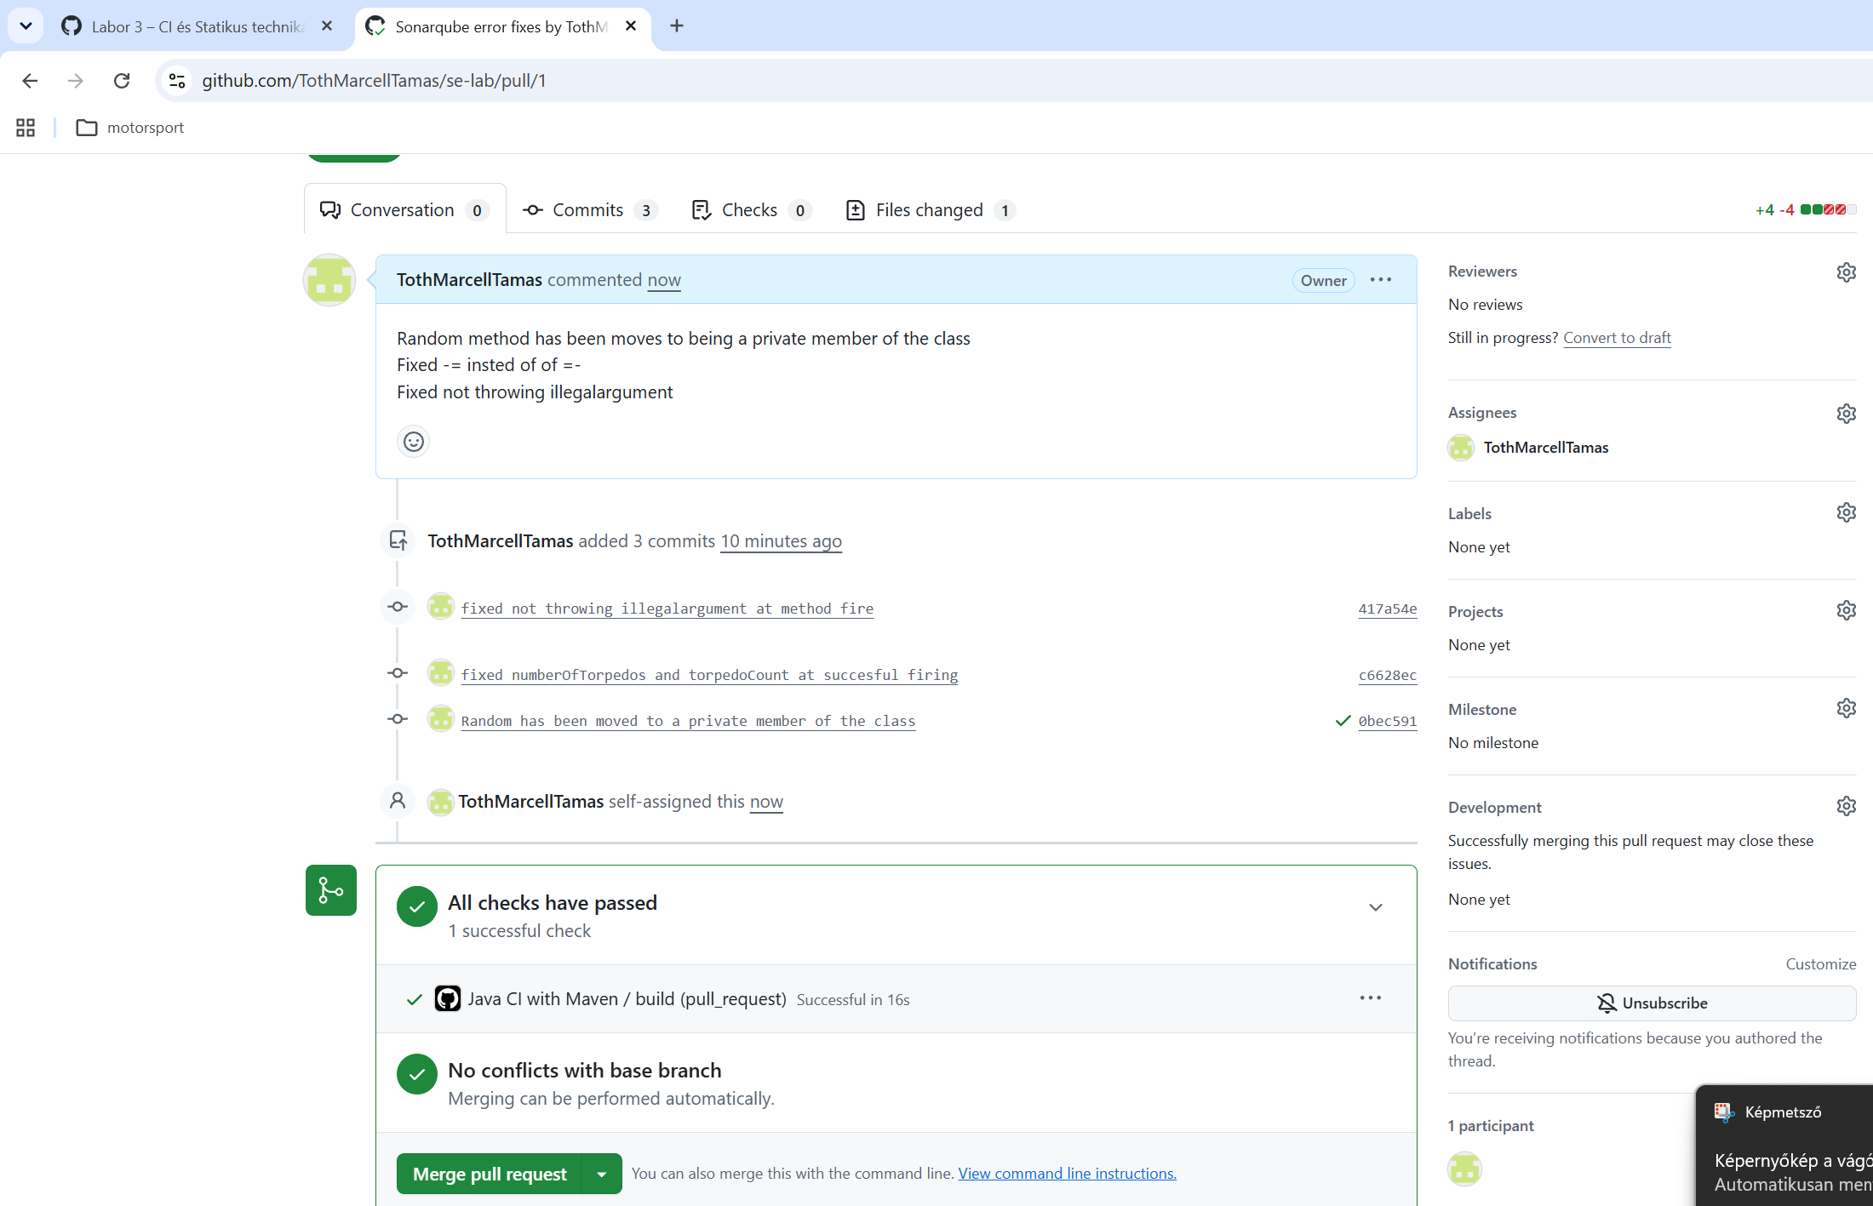

Feladat: Átvizsgálás

